Размещении просветительских материалов Банка России
22.11.2023
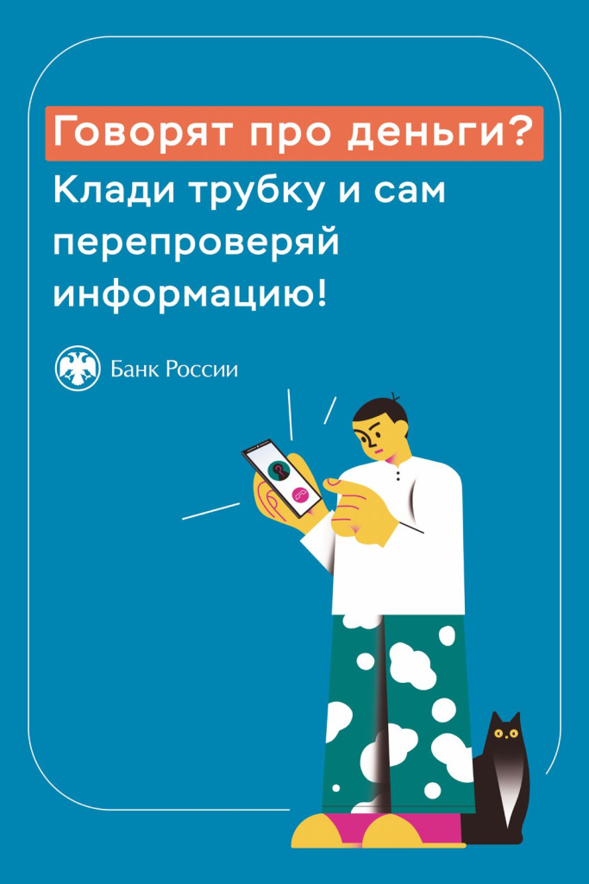
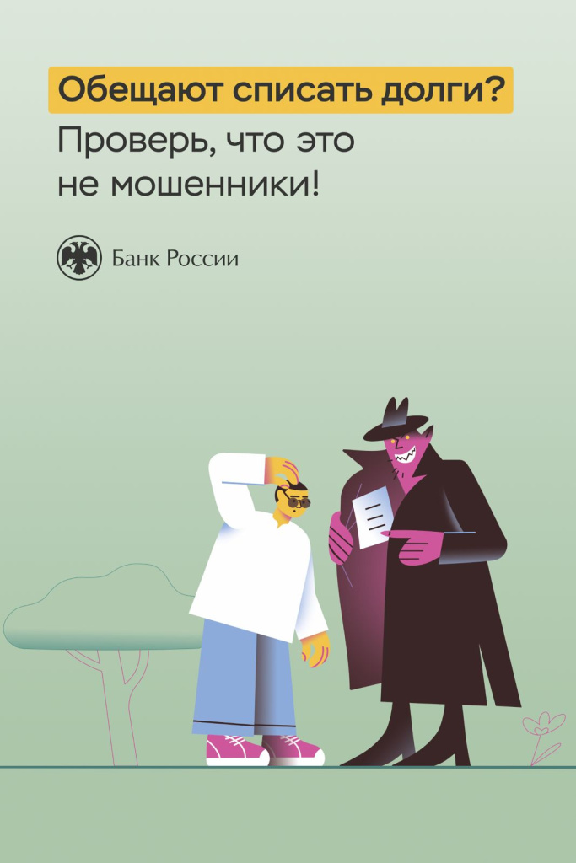

Адрес страницы: http://zuzino.mos.ru/presscenter/article/detail/11996961.html
Управа района Зюзино города Москвы

